产品信息：girl trip凉毛巾

尺寸要求：1600
优质卖家参考链接：
https://www.amazon.com/Lumina-Garden-Microfiber-Breathable-Friendship/dp/B0GF7Y9DSK/
成品图：
第一张：首图（ST）
样图1：
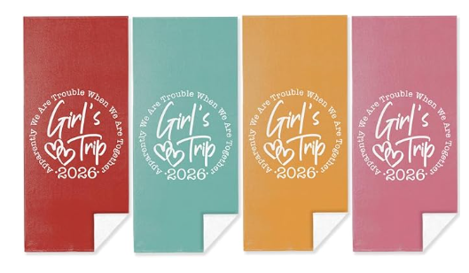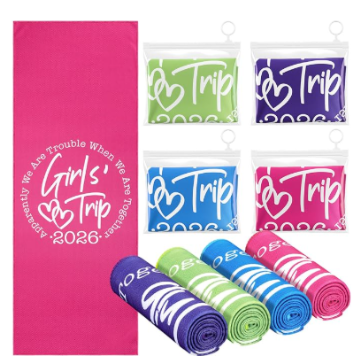
美工：将该产品6种不同颜色像左图平铺翻个角，再在右下角倾斜放置如右图卷起来的另外6个毛巾，适当进行美化排版，保持画面不冲突
第二张：尺寸数量图
样图2：
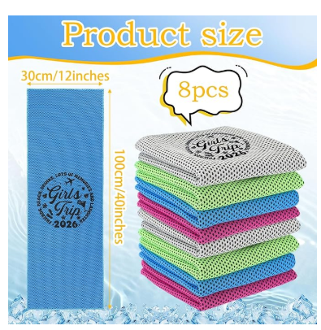
美工：背景以浅粉色 + 白色为底色，带水波纹和冰块元素，营造清凉感。
顶部做一个浅粉色渐变横幅，搭配黄色波浪下沿。
居中放置加粗黄色描边 / 立体效果的标题文字：Product size。
布局结构：左右分栏
左栏：单条毛巾的尺寸展示，横向（宽度）标注：30cm/12inches，用黄色箭头 + 文字，两端对齐毛巾边缘，文字放在箭头外侧。
纵向（长度）标注：80cm/31.5inches，
右栏：12条毛巾的堆叠展示 + 数量标注
第三张：细节图（XJT）
样图3：
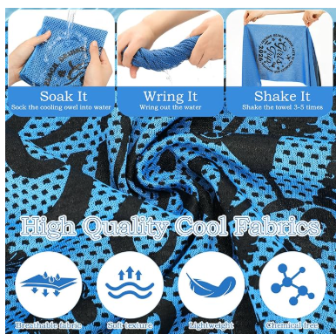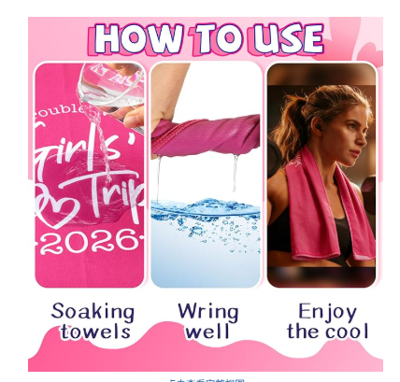
美工：将二图相结合，顶部居中放加粗的标题：HOW TO USE，用粗体无衬线字体，白色填充 + 紫色描边 / 粉色外发光，字号要大。
标题背景用柔和的浅粉色渐变，边缘加一点模糊的爱心装饰元素，和主题呼应。上方整体横向排列 3 个竖版卡片，卡片带圆角，间距均匀，背景为白色。
第一步：Soaking towels第二步：Wring well第三步：Enjoy the cool
下方用这个粉色毛巾的实拍图作为底层背景。
High Quality Cool Fabrics 用粗体无衬线字体，做白色描边 + 浅阴影，
下半部分：横向等分布局 3个圆形图标，和上方的三步模块上下对齐，整体居中。
每个图标包含：
圆形白底 + 简约线描 / 扁平图标（透气、柔软、轻盈、无化学添加的对应图形）
Breathable fabric/Soft texture/Lightweight/Chemical free）
第四张：场景图1
场景图1：
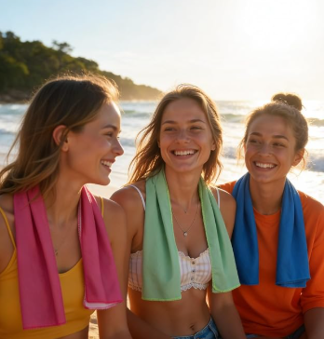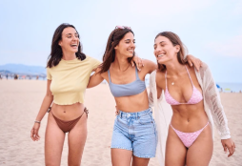
https://www.shutterstock.com/zh/image-photo/three-young-caucasian-beautiful-women-friends-2448141671
美工：参考左图将该产品p在右图女孩的脖子上
第五张：场景图2
场景图2：
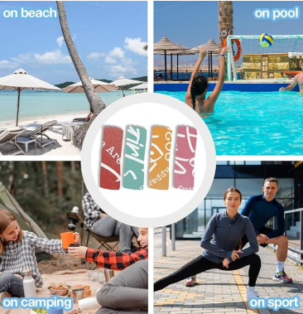
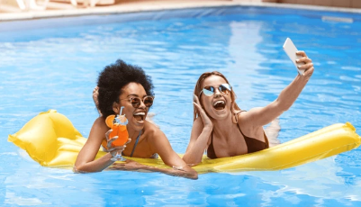https://www.shutterstock.com/zh/image-photo/happy-millennial-girls-taking-selfie-together-2633022743on pool
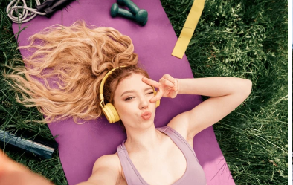https://www.shutterstock.com/zh/image-photo/young-active-woman-enjoying-outdoor-workout-2683244205on yoga
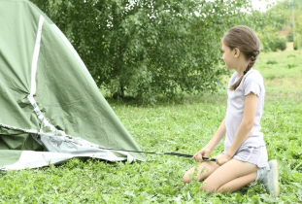https://www.shutterstock.com/zh/image-photo/little-girl-setting-camping-tent-outdoors-2519136371on camping
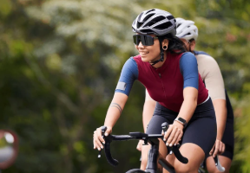https://www.shutterstock.com/zh/image-photo/young-asian-couple-cyclists-riding-bike-2441386673on Cycling
美工：用 4 个不同场景展示产品的适用环境和使用场景
用中间白色圆形（带细微阴影 / 描边，做悬浮效果），里面放产品的 6个颜色款式特写，水平排列特写，突出产品本身的款式 / 颜色
第六张：场景图3
场景图3：
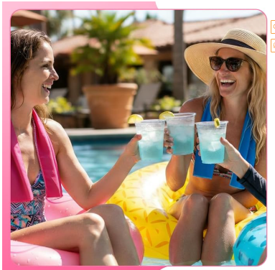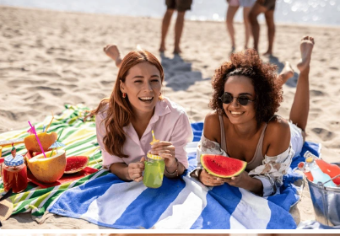
https://www.shutterstock.com/zh/image-photo/two-girl-best-friends-eating-watermelon-2554308783
美工：将该产品p在右图女孩脖子上

第七张：场景图4
场景图4：
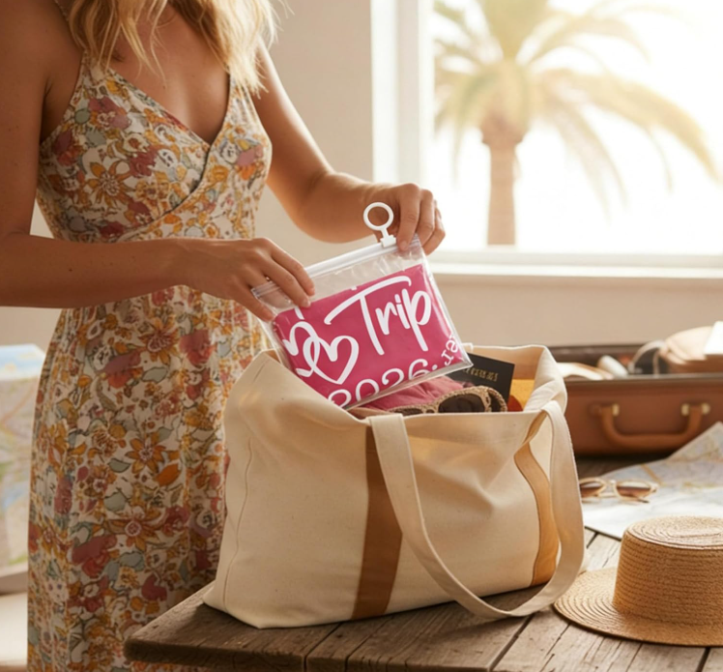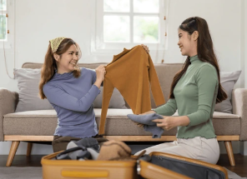
https://www.shutterstock.com/zh/image-photo/asian-woman-prepare-pack-clothes-travel-2396478149
美工：将该产品p在右图的女孩手中

